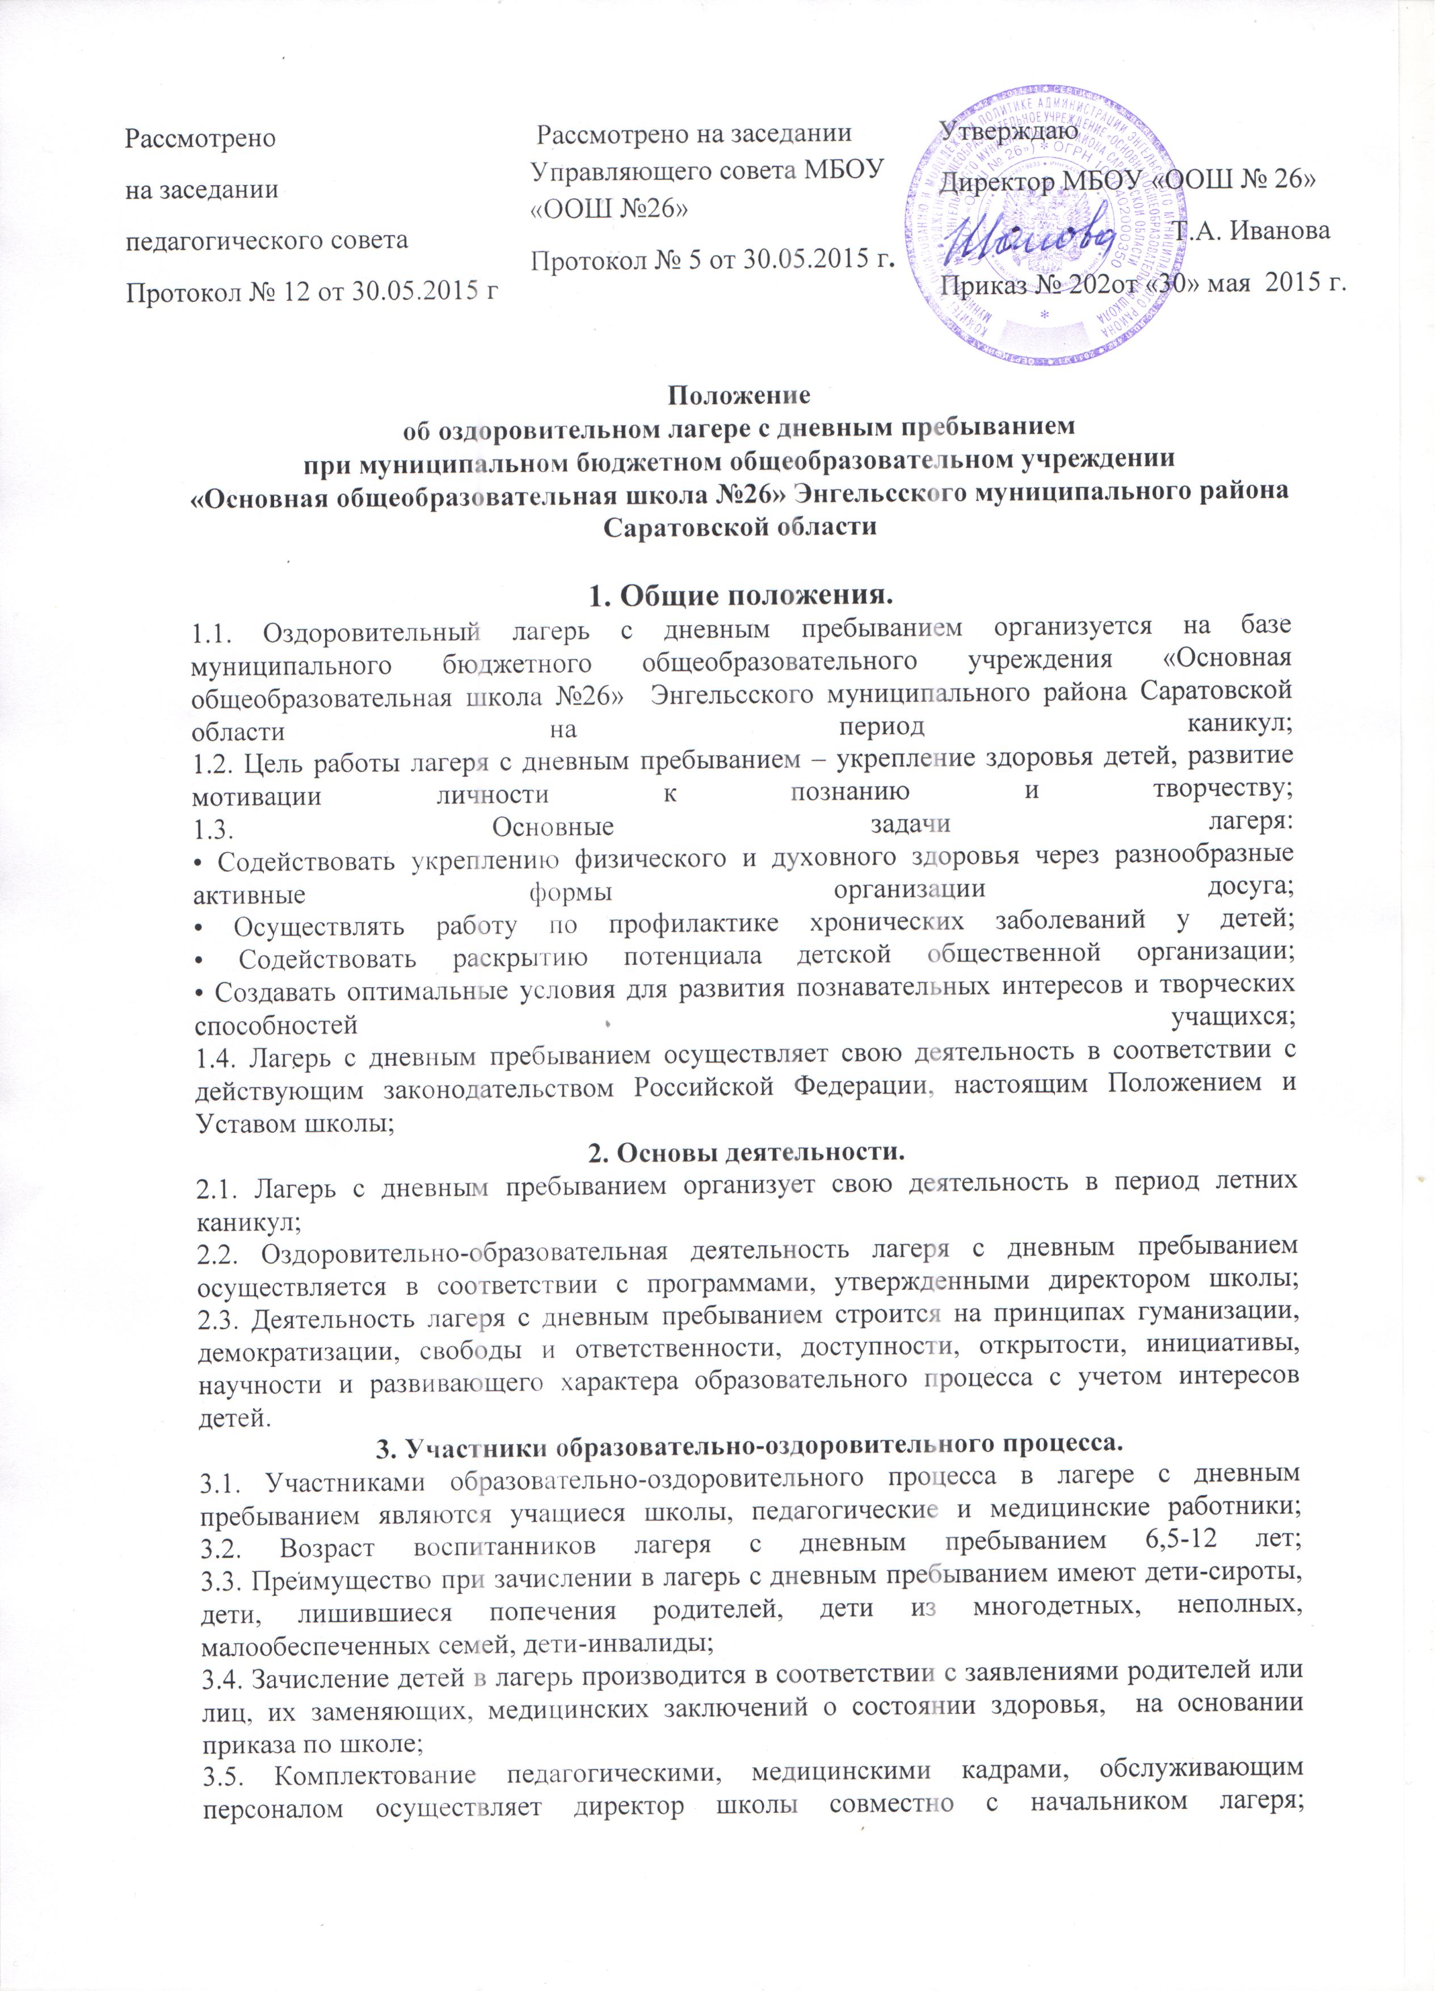

3.6. Работники лагеря несут личную ответственность за жизнь и здоровье детей в пределах, возложенных на них обязанностей.

4. Управление и руководство лагеря с дневным пребыванием.
4.1. Управление лагерем с дневным пребыванием осуществляет школа;
4.2. Непосредственное руководство лагерем с дневным пребыванием осуществляет начальник лагеря, назначаемый приказом по школе;
4.3. Начальник лагеря осуществляет свою деятельность на основе должностной инструкции.

5. Финансово-хозяйственная деятельность.
5.1. Финансово-хозяйственная деятельность в лагере с дневным пребыванием осуществляется в соответствии с утвержденной сметой;
5.2. Порядок ведения бухгалтерского учета и отчетности в лагере с дневным пребыванием регулируется бухгалтерией школы, централизованной бухгалтерией комитета по образованию и молодежной политике администрации Энгельсского муниципального района;
5.3. Источники формирования финансовых ресурсов лагеря с дневным пребыванием:
• Родительские средства;
• Другие источники в соответствии с законодательством Российской Федерации.

